GUÍA DE LENGUAJE

Nombre: | Curso: 1° | Fecha: semana N°8
¿QUÉ APRENDEREMOS?
Objetivo (s):
OA4-Leer palabras aisladas y en contexto, aplicando su conocimiento de la correspondencia letra sonido en diferentes combinaciones: sílaba directa, indirecta o compleja.
Contenidos:
1.- Letra d
2- Sílabas da, de, di, do, du.
3-Reconocimiento y escritura de la silabas y palabras.
Objetivo de la semana: Reconocer letra d y sus sonidos silábicos, leyendo el fonema y realizando grafemas observando guía y trabajando en el cuaderno, complementando con video educativo.
Habilidad: Reconocer.

¿Qué necesito saber?

Para comenzar necesitas saber de qué se trata la habilidad de reconocer y qué entendemos por letra, sílabas y escritura.

Entonces:
Reconocer es: Examinar con cuidado y atención.

Entendemos que las letras forman el abecedario y forman palabras.
Las sílabas, son conjuntos de dos o tres letras.
Cuando escribimos representamos las palabras.

¡Comencemos la clase!


Minúscula
Mayúscula
d
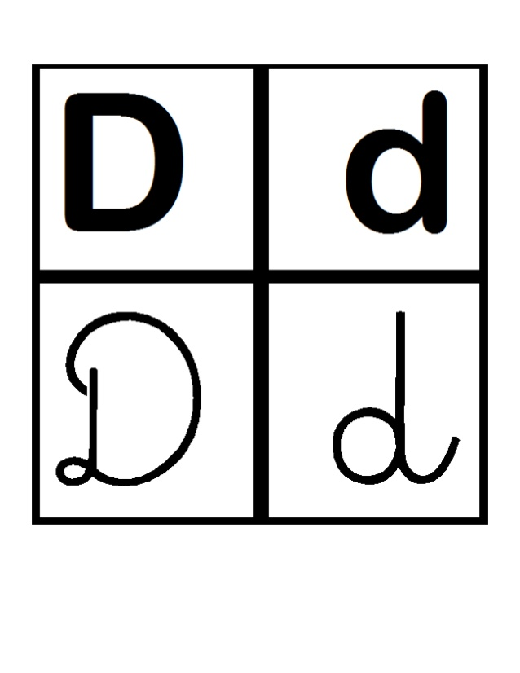
La puedo encontrar así en diarios revistas y teclados.
D

Diferentes formas




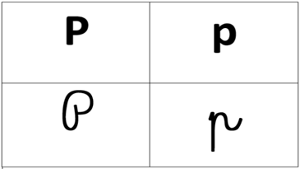

Para leer
Para escribir
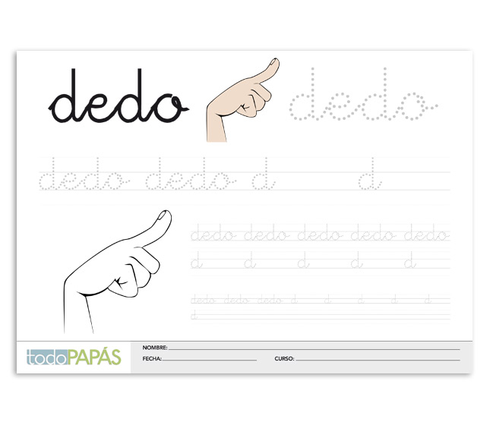
DEDO

Cuando la letra D, se une a una vocal se forman sílabas que suenen así.
da de di do du

¡A TRABAJAR!
Hoy trabajaremos en el cuaderno de lenguaje, para esto pide a un adulto que escriba cada instrucción en la que trabajaremos hoy.
Te invito a ver este video.
https://youtu.be/-sHbCdJ1xw8

1-Observa las letras D mayúscula y minúsculas d y escríbela en tu cuaderno de lenguaje, en cuatro líneas como muestra el ejemplo.



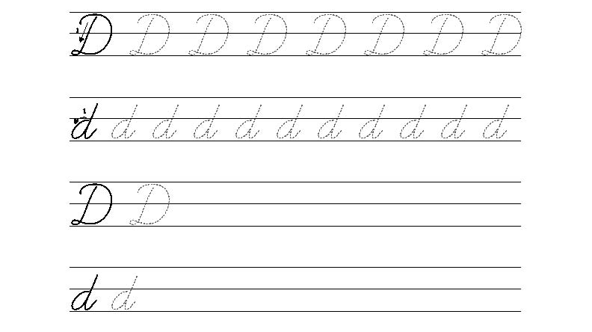


2. Escribe la silaba inicial en cada círculo.
Ejemplo:
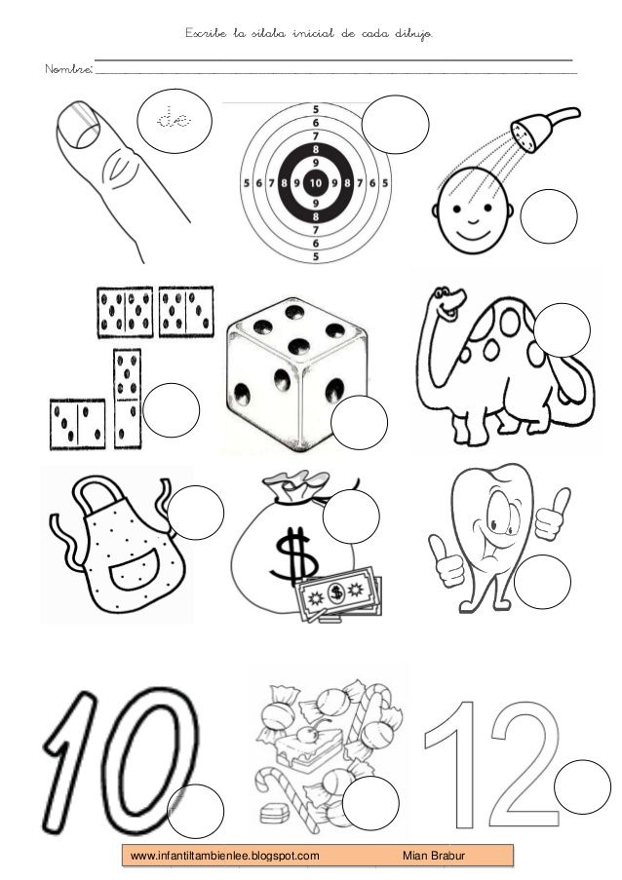
de

Lee en voz alta.
da de di do du

4. Escribe en tu cuaderno tres palabras que inicie con la letra d con la ayuda de un adulto.
Ejemplo :
Dedo dama duda
dado

Para finalizar con ayuda de un adulto lee en voz alta.
Leamos.
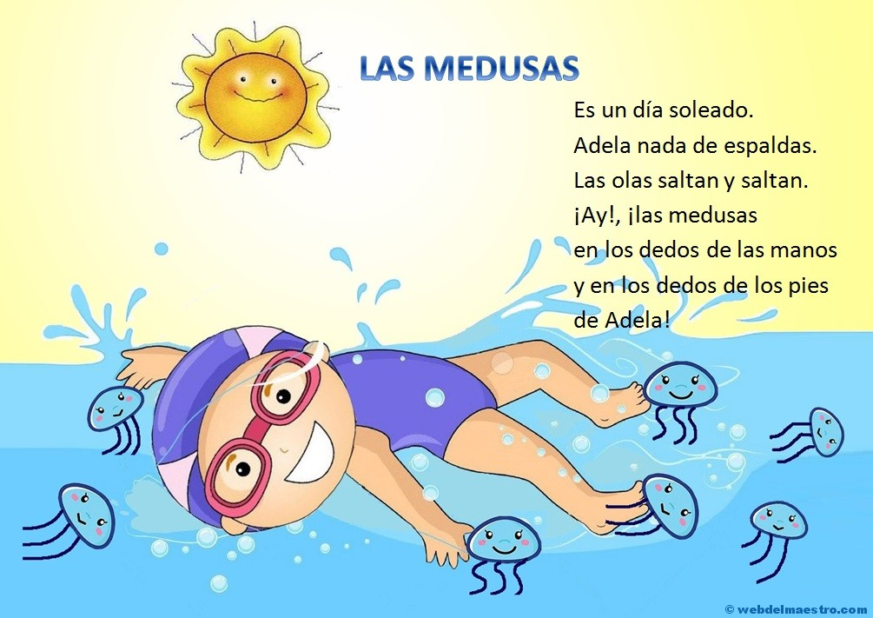

Responde en voz alta.

¿Qué he aprendido? ¿Qué fue lo que más te costó? Por qué?
¡Felicitaciones lo hiciste muy bien!
Profesora: María José Guerrero +56998414338

